MusicMan®
PowerBank Bluetooth Soundstation BT–X16
Instrukcja obsługi
Jeśli urządzenie jest zgodny z wymaganiami norm określonych dyrektywą Rady R&TTE 1999/5/WE. Deklarację zgodności odnajdziesz na stronie: www.technaxx.de/ (w pasku na dole "Konformitäts- erklärung"). Przed pierwszym użyciem urządzenia należy dokładnie przeczytać instrukcję obsługi.
Jeśli urządzenie posiada akumulator. To musi zostać w pełni naładowany przed pierwszym użyciem. Wyłącz pobliskie urządzenia BT, aby uniknąć zakłóceń sygnału!
Numer telefonu do wsparcia technicznego: 01805 012643 (14 centów/minuta z niemieckiego telefonu stacjonarnego i 42 centów/minuta z sieci komórkowych). Email: support@technaxx.de
Nie ustaviać poziomu głości zbyt wysoko – może to spowodować utratę słuchu!
UWAGA: Jeśli urządzenie nie jest użytkowane, to jego akumulator należy ładować co 2 do 3 miesiące!
Funkcje
● Przesyłanie muzyki dzięki technologii BT w wersji 4.0 na odległość przesyłową ~10m  Ładowarka do zewnętrznych urządzeń mobilnych Wbudowane radio FM  Połączenia telefoniczne za pośrednictwem bezprzewodowej technologii Bluetooth (funkcja wolne ręce)  Kontrolka LED wskazuje status pracy  W trakcie przychodzącego połączenia odtwarzanie muzyki automatycznie wstrzymuje się automatycznie  Obsługuje komputer, tablety, MP3, CD, AUX-IN  Ładując urządzenia można jednocześnie słuchać muzyki.
Dane techniczne
Wersja BT / Zasięg transmisji |  |  |  |  |  |  | Wersja 4.0 / ~ 10m (zakres otwarty)
Funkcje | Bluetooth, PowerBank, Wejście AUX-IN, Funkcja wolne ręce, Radio FM, Karta MicroSD (obsługuje format plików muzyczny MP3), Napęd flash USB
Wyjście PowerBank |  |  |  |  | DC 5V / 1,5A
Wyjście głośnika |  |  |  |  | 2 x 5W
Zakres częstotliwości |  |  |  |  | 90Hz – 18KHz
Zasilanie |  | Wbudowany wymienny akumulator litowo-jonowy 4000mAh z 3,7V
Czas ładowania |  |  |  | 5 ~ 6 godziny (Zasilacz DC/2A)
Czas odtwarzania  (w pełni  naładowany) |  |  |  | ~ 20 godziny (średniej głośności)
 |  |  |  | ~ 8 godziny (maksymalna głośności)
 |  |  |  | 3 ~ 5 godziny (max. głośności+ładowanie urządzeń zewnętrznych)
Czas gotowości |  |  |  |  |  | ok. 2 tygodnie
SNR / impedancja głośnika |  |  |  |  |  | ≦ 80 dB / 4 Ω
Pamięć |  |  |  |  |  | obsługuje karty MicroSD do 32GB
Głośniki / Średnica |  |  |  |  |  | Ścieżka dźwiękowa stereo / Ø 52 mm, zabezpieczenie grill na stożek głośnika (2 przednie głośniki stereo)
Waga / Wymiary |  |  |  |  |  | 495 g / (D) 19 x (S) 7 x (W) 7 cm
Zawartość  opakowania |  |  | MusicMan® PowerBank Bluetooth Soundstation BT-X16, Kabel AUX–IN, Micro USB do kabla ładowania USB, Zasilacz DC 5V/2A, Torba, Instrukcja obsługi
1. Ładowanie
Przed pierwszym użyciem, w pełni naładuj baterię przy użyciu dołączonego oryginalnego kabla ładowania Micro USB. Podłączyć przewód do ładowania do gniazdka micro USB (15) głośnika, a jego drugą stronę do gniazdka USB komputera/laptopa lub innego gniazdka USB ładowarki. Jeśli głośnik ładuje się, świecąca się kontrolka LED (9) zmienia kolor na NIEBIESKI i zaczyna powoli migać. Kiedy urządzenie zostanie całkowicie naładowane, kontrolka LED zgaśnie. (Zaleca się, aby wyłączać głośnik na czas ładowania, gdyż czynność ta zajmie więcej czasu, aby uzyskać całkowite naładowanie, czy głośnik pracuje). Gdy akumulator jest już niemal całkowicie rozładowany, świeci się prawa kontrolka LED (9), dwie pozostałe (środkowa i lewa kontrolka LED) są wyłączone. Gdy akumulator jest w połowie rozładowany, prawa kontrolka LED (9) świeci się światłem ciągłym, środkowa miga, a lewa kontrolka LED jest wyłączona. Gdy akumulator jest prawie całkowicie naładowany, prawa kontrolka LED (9) i środkowa dioda LED (9) świecą światłem ciągłym, natomiast lewa kontrolka LED (9) miga. Gdy akumulator jest w pełni naładowany, wszystkie trzy diody LED (9) świecą światłem ciągłym. Przed pierwszym użyciem głośnik należy ładować co najmniej przez 5 ~ 6 godziny! UWAGA: Jeśli urządzenie nie jest użytkowane, to jego akumulator należy ładować co 2 do 3 miesiące!
2. Opis produktu
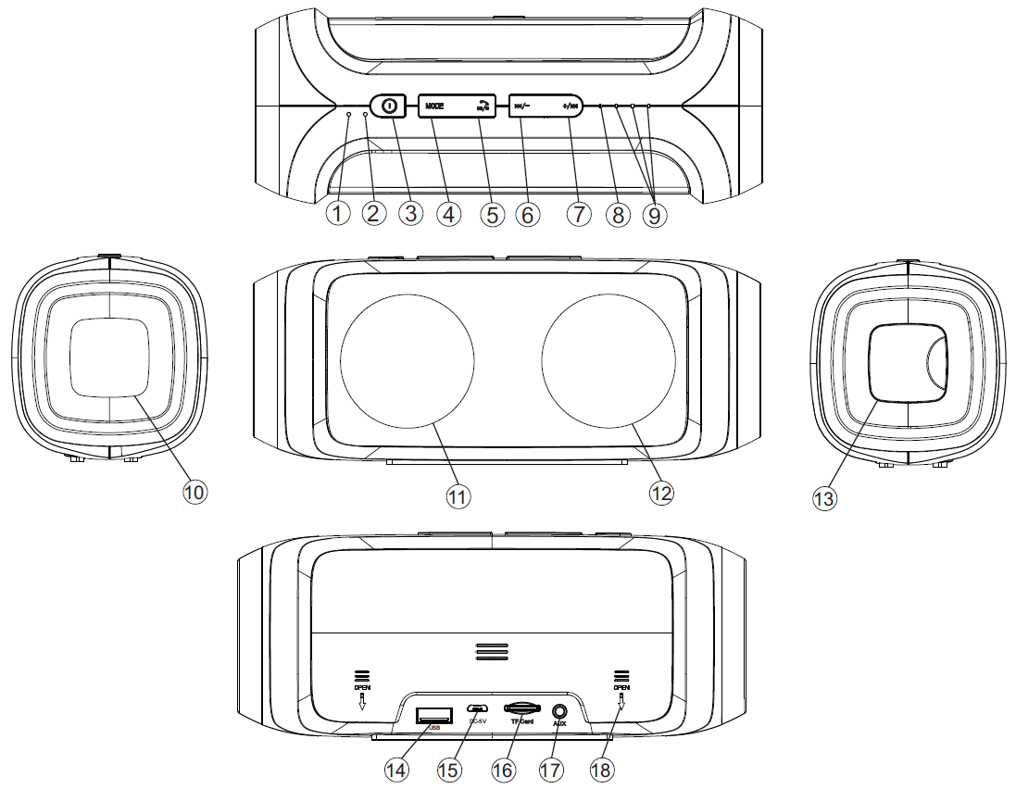
Tabela przeglądowa produktu
1 | Mikrofon
2 | Resetuj |  | Wcisnąć pęsetą lub czymś podobnym, aby uruchomić ponownie, gdy głośnik wyłączy się.
3 | Wyłącznik zasilania  WŁ. - WYŁ. |  | Nacisnąć i przytrzymać, aby włączyć (ON) głośnik, kontrolka LED zmienia kolor na niebieski (BLUE). Gdy głośnik jest włączony, aby go wyłączyć (OFF), należy ten sam przycisk nacisnąć i przytrzymać.
4 | MODE |  | Nacisnąć na moment, aby wybrać USB, MicroSD, AUX, RADIO FM, Bluetooth.
5 | Odtwarzanie  Pauza, Funkcja głośnomówiąca "wolne ręce" |  | Nacisnąć przycisk na chwilę, aby odtwarzać, wstrzymać lub wznowić strumień muzyki, gdy głośnik jest podłączony przez Bluetooth z innym urządzeniem Bluetooth. Można również odebrać połączenie telefoniczne lub rozłączyć się poprzez łącze ze swoim Smartfonem.
6 | Wstecz  Głośność – | Nacisnąć krótko, aby wrócić do poprzedniego utworu. Aby zmniejszyć głośność, nacisnąć i przytrzymać przycisk głośności.
7 | Naprzód  Głośność + | Nacisnąć krótko, aby przejść do następnego utworu. Aby zwiększyć głośność, należy nacisnąć i przytrzymać ten przycisk. W przypadku ustawienia głośnika na maksymalną głośność, zostanie wyemitowany sygnał dźwiękowy, aby wskazać, iż VOL (głośność) nie może zostać bardziej zwiększona, a odtwarzania muzyki zostanie przerwane. Lecz po kilku sekundach głośnik będzie nadal odtwarzał muzykę.
8 | Kontrola  LED pracy  urządzenia | (a) ZIELONA kontrolka LED: pod USB, MicroSD, AUX, Radio FM miga powoli, kiedy głośnik odtwarza muzykę. Świeci światłem ciągłym, gdy głośnik pauzuje. Szybko migocze, gdy radio pracuje w trybie automatycznego wyszukiwania stacji - i pali się światłem ciągłym, gdy radio pauzuje.
8 | Kontrola  LED pracy  urządzenia | (b) NIEBIESKA kontrolka LED: w trybie parowania BT szybko migocze. Wolno miga, gdy głośnik odtwarza muzykę za pośrednictwem BT. Świeci światłem ciągłym, gdy głośnik pauzuje.
9 | Dioda LED  (lewo,  środek,  prawo)  statusu  akumulatora | (a) W trybie PowerBank: wszystkie trzy diody LED zapalają się, gdy akumulator jest całkowicie naładowany; dwie diody LED świecą, jeśli akumulator jest w połowie rozładowany; jedna dioda świeci się, gdy akumulator jest słaby.
9 | Dioda LED  (lewo,  środek,  prawo)  statusu  akumulatora | (b) W trybie ładowania: Dioda LED miga powoli, gdy głośnik jest w trakcie procesu ładowania. Dioda LED świeci światłem ciągłym, gdy głośnik jest całkowicie naładowany.
10 | Wbudowany głośnik basowy |  |  | 11 + 12 Dwa głośniki stereofoniczne
13 | Wbudowany port USB (otworzyć czarną kratę ochroną)
14 | Gniazdko USB napędu flash |  |  | 15 Gniazdko Micro USB do ładowania
16 | Gniazdo kart MicroSD |  |  | 17 Port AUX-IN
18 | Pokrywa tylna | Procedura wymiany akumulatora: Popchnąć tylną pokrywę oboma kciukami w kierunku wskazanym przez strzałkę, która widoczna jest na pokrywie tylnej. Wyciągnąć akumulator i zastąpić go nowym (o takiej samej mocy i napięciu). Zwrócić uwagę na biegunowość (+) i (–) akumulatora.
3. Włączanie (ON) - wyłączanie (OFF) (patrz przycisk 3)
(a) Włączyć (WŁ./ON) głośnik: Nacisnąć przycisk (3) i przytrzymać przez 2-3 sekundy; zostanie wyemitowany sygnał dźwiękowy.

(b) Wyłączyć głośnik (WYŁ./OFF): Nacisnąć przycisk (3) i przytrzymać przez 2-3 sekundy; zostanie ponownie wyemitowany sygnał dźwiękowy.

4. Parowanie Bluetooth
Włącz głośnik. Głośnik jest bezpośrednio w trybie Bluetooth i miga niebieska kontrolka LED. Następnie włączyć w urządzenie przenośne, przejść do ustawień i wybrać tryb Bluetooth. Teraz można wyszukać nazwę Bluetooth głośnika, która brzmi "MusicMan PowerBank". Po znalezieniu należy kliknąć na nią.

Po ustaleniu się połączenia Bluetooth i zostanie wyemitowany sygnał dźwiękowy i zaświeci się w sposób ciągły niebieska kontrolka LED. Teraz możesz odtwarzać muzykę z urządzenia mobilnego, a muzyka ta płynie z głośnika.

Jeśli głośnik nie zdoła się połączyć, należy ponownie uruchomić połączenie Bluetooth (zgodnie z opisem powyżej), aż do uzyskania połączenia.

5. Połączenia telefoniczne Bluetooth

Przed rozpoczęciem korzystania z trybu głośnomówiącego upewnij się, że Bluetooth jest podłączony. W przypadku przychodzącego połączenia telefonicznego, należy na chwilę nacisnąć  przycisk, aby odebrać je poprzez głośnik. Nacisnąć na moment przycisk ponownie, aby zakończyć połączenie.

6. Muzyka Bluetooth
Nacisnąć przycisk MODE i zmienić na Bluetooth. Po pomyślnym parowaniu raz nacisnąć klawisz , aby odtwarzać muzykę ze swojego urządzenia mobilnego jako źródła. Ponownie nacisnąć w celu wstrzymania odtwarzania muzyki. Zmiana utworu: Na chwilę nacisnąć przycisk +/ w celu przejścia do następnego utworu, nacisnąć na chwilę przycisk /- w celu powrotu do poprzedniego utworu. Ustawianie głośności: Nacisnąć i przytrzymać przycisk +/, aby zwiększyć głośność, nacisnąć i przytrzymać przycisk /-, aby zmniejszyć głośność.

7. Obsługa pamięci USB i karty pamięci MicroSD
Nacisnąć przycisk MODE i zmienić na tryb USB lub MicroSD.

(a) Włożyć pamięć flash USB do gniazdka USB (14) lub kartę MicroSD do slotu na karty MicroSD (16). Następnie muzyka zaczyna się bezpośrednio odtwarzać. Miga ZIELONA kontrolka LED (8). Aby wstrzymać odtwarzanie muzyki, należy raz nacisnąć ten przycisk ; ponowne jego naciśnięcie spowoduje, że odtwarzanie muzyki będzie kontynuowane.
(b) Nacisnąć na chwilę przycisk /- w celu ponownego przesłuchania poprzedniego utworu. Nacisnąć i przytrzymać przycisk /- w celu zmniejszenia głośności. Chwilowe naciśnięcie klawisza +/ spowoduje przejście do następnego utworu. Nacisnąć i przytrzymać przycisk +/w celu zwiększenia głośności. UWAGA: Ostatnio włożony element ma pierwszeństwo.

8. Tryb Radia FM
Dla lepszego odbioru można podłączyć dostarczony kabel AUX do gniazdka AUX-IN (17).
Nacisnąć przycisk MODE i zmienić na tryb FM.

(a) ZIELONA dioda LED miga (działanie klawiszy nie będzie jeszcze czynne). Teraz trzeba wyszukać stację. Nacisnąć i przytrzymać klawisz przez 2-3 sekundy, aby rozpocząć wyszukiwanie stacji. Szybko miga ZIELONA dioda. Głośnik jest teraz zdolny przeszukiwania dostępnych stacji na danym obszarze (w zakresie częstotliwości: 87,5 do 108,0 MHz) i automatycznego ich wprowadzenia do pamięci urządzenia.
Gdy wyszukiwanie stacji zostanie zakończone, głośnik ustawi się na emisję pierwszej znalezionej stacji. Po odnalezieniu stacji ZIELONA kontrolka LED zacznie migać powoli.
Jeśli jest odbierany jakaś stacja, będzie ona słyszalna; jeśli nie ma odbioru żadnej stacji, będzie słyszalny szum. W takim przypadku należy ponownie uruchomić funkcję wyszukiwania stacji.
(b) Nacisnąć na chwilę przycisk /- w celu powrotu do poprzedniej stacji. Nacisnąć i przytrzymać przycisk /- w celu zmniejszenia głośności. Chwilowe naciśnięcie klawisza +/ spowoduje przejście do następnej stacji. Nacisnąć i przytrzymać przycisk +/ w celu zwiększenia głośności.

(c) Aby opuścić tryb FM, należy nacisnąć i przytrzymać przycisk MODE(4) i przejść na kartę MicroSD, do napędu flash USB, AUX-IN lub Bluetooth.

9. Tryb AUX–IN (17)
Aby użyć trybu AUX-IN należy wetknąć dostarczony przewód AUX (3.5mm kabel) do portu AUX–IN (17) a drugi koniec do gniazda audio z telefonu komórkowego, notebook, tablet PC, MP3/MP4 odtwarzacza itd.

W trybie AUX-IN, można słuchać audio z innych urządzeń (np. z komputera/urządzeń przenośnych). Za pomocą przycisku +/ można zwiększyć głośność, natomiast przycisk /- służy do zmniejszenia głośności. Na moment nacisnąć przycisk w celu odtwarzania lub wstrzymania odtwarzania muzyki. UWAGA: Aby zmienić słuchany utwór, należy użyć przycisku na urządzeniu przenośnym! ZIELONA kontrolka LED miga, gdy jest podłączone źródło AUX–IN!

10. Ładowanie urządzeń zewnętrznych
Podłączyć jeden koniec kabla do ładowania do wbudowanego złącza port ładowania USB (13) a końcówkę micro USB do portu ładowania urządzenie zewnętrznego. Następnie wcisnąć na moment przełącznik Power Bank (3), aby rozpocząć ładowanie.

UWAGA
(a) Przed pierwszym użyciem głośnik należy ładować co najmniej przez 8 godzin.

(b) Domyślną końcówką ładowania port micro USB. Do ładowania urządzeń bez portu micro USB, potrzebny jest odpowiedni adapter (złącze pośrednie).

(c) Niektóre urządzenia nie mogą być ładowane z powodu niekompatybilności. Przyczyny niekompatybilności mogą być różne. W większości przypadków niekompatybilność może być spowodowana innym projektem kabla.

(d) Ten głośnik z funkcją Power Bank posiada maksymalne wyjście 1,5A. Niektóre urządzenia wymagają większe wejście niż 1,5A może ładować się powoli, w trybie uśpienia lub nie ładować się.

Jak często można ładować swój telefon komórkowy?
Pojemność | Ile razy można ładować urządzenie przy w pełni naładowanym power banku | iPhone 5 | Sony Z1, Z2 | Galaxy Note3 | Galaxy  S4, S5
4000 mAh | ok. 5 ~ 6 godzin | 2 krotnie | 1,2 krotnie | 1,2 krotnie | 1,4 krotnie

Ostrzeżenia
● Jeśli głośnik nie włączy po włączeniu jego wyłącznika lub ono wyłącza się automatycznie po jego włączeniu, należy sprawdzić, czy jego akumulator jest w pełni naładowany. Jeśli jest rozładowany (OFF), należy go naładować i spróbować włączyć ponownie. (Proponujemy ładowanie głośnika raz w tygodniu, jeśli nie jest ono używane przez dłuższy okres czasu).
● Głośnik należy ładować wyłącznie zasilaczem DC 5V/2A poprzez gniazdko USB w PC/Notebooku, wykorzystując dołączony do tego celu oryginalny przewód Micro USB. Można również stosować ładowarkę USB, ale TYLKO (!) do napięcia 5V DC. Nie wolno (!) ładować głośnika zasilaniem o większym napięciu
● Jeśli głośnik pracuje w trybie AUX-IN, nie (!) zwiększać głośności telefonu komórkowego, komputera, odtwarzacza MP3/MP4, CD/DVD itp. do maksimum – mogą wystąpić zniekształcenia dźwięku. W takim przypadku należy zmniejszyć głośność albo telefonu komórkowego, komputera, odtwarzacza MP3/MP4, CD/DVD lub lub jeśli głośnik. Dźwięk powróci do normalnego stanu.
● Jeśli głośnik nie połączy się z przenośnym urządzeniem lub jeżeli po podłączeniu nie można z niego odtwarzać muzyki, należy sprawdzić, czy wprowadzony kod PIN jest prawidłowy lub czy urządzenie przenośne obsługuje A2DP.
● Nie wolno demontować głośnika, gdyż może to doprowadzić do zwarcia czy nawet zniszczenia.
● Nie rzucaj, nie obijaj ani nie potrząsaj głośnikiem, ponieważ może to uszkodzić wewnętrzne obwody lub mechanikę.
● Przechowywać głośnik w suchym i dobrze wentylowanym miejscu. Unikać wysokiej wilgotności oraz wysokiej temperatury. Również baterii nie wolno narażać na nadmierne gorąco ani bezpośrednie nasłonecznienie.
● Głośnik nie jest wodoszczelny, dlatego należy go chronić przed wilgocią.
● Trzymaj głośnik poza zasięgiem małych dzieci.

Bezpieczeństwo i instrukcje dot. baterii: Trzymać baterie poza zasięgiem dzieci. Kiedy dziecko połknie baterię, skontaktować się z lekarzem lub natychmiastowo odwieźć dziecko do szpitala! Sprawdzić rozmieszczenie biegunów (+) i (–) w bateriach! Zawsze wymieniać wszystkie baterie. Nigdy nie korzystać ze starych i nowych baterii różnego typu razem. Nigdy nie powodować zwarcia, otwierać, deformować ani nie rozładowywać baterii! Istnieje ryzyko obrażenia! Nigdy nie wrzucać baterii do ognia! Istnieje ryzyko eksplozji!
Wskazówki dotyczące ochrony środowiska: Materiały opakowania utworzono z surowców wtórnych imożna poddać je recyklingowi. Nie usuwać starych urządzeń ani baterii z odpadami gospodarstwa domowego. Czyszczenie: Chronić urządzenie przed skażeniem i zanieczyszczeniami. Czyścić urządzenie wyłącznie miękką szmatką lub ścierką, nie używać materiałów szorstkich ani ścierających. NIE używać rozpuszczalników ani żrących środków czyszczących. Dokładnie wytrzeć urządzenie po czyszczeniu. Dystrybutor: Technaxx Deutschland GmbH & Co.KG, Kruppstr. 105, 60388 Frankfurt a.M., Niemcy
